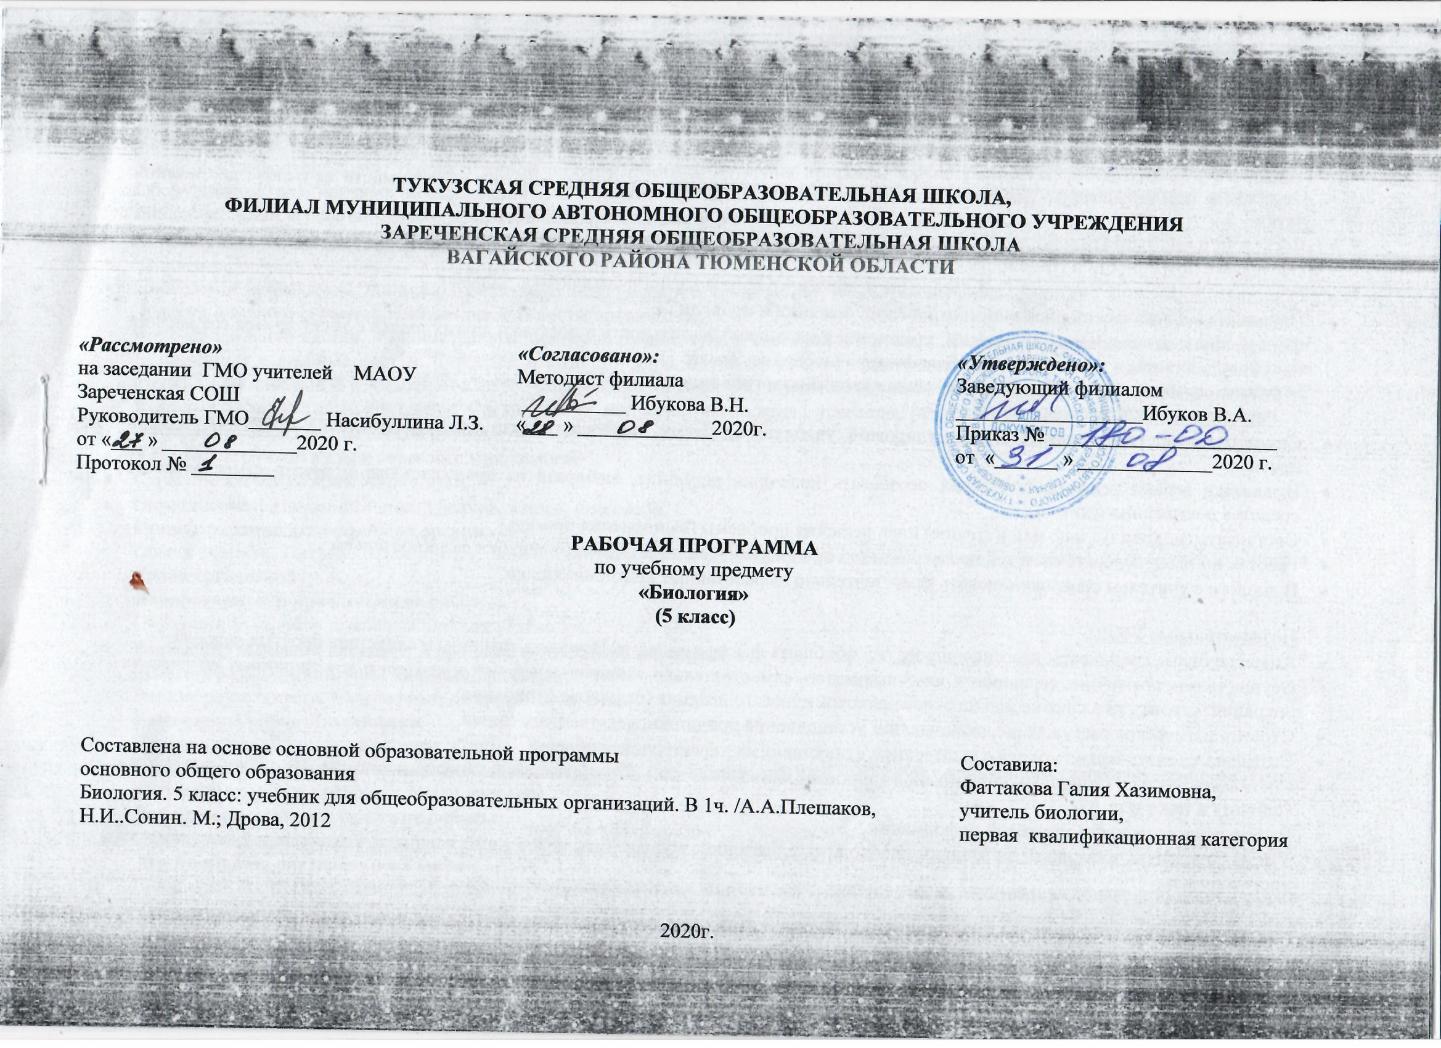

1.Планируемые результаты освоения учебной программы по биологии в 5 классе:
Личностными результатами изучения предмета «Биология» являются:

Осознавать единство и целостность окружающего мира, возможности его познаваемости и объяснимости на основе достижений науки.

Постепенно выстраивать собственное целостное мировоззрение.

Осознавать потребность и готовность к самообразованию, в том числе и в рамках самостоятельной деятельности вне школы.
- Оценивать жизненные ситуации с точки зрения безопасного образа жизни и сохранения здоровья.

Оценивать экологический риск взаимоотношений человека и природы.

Формировать экологическое мышление: умение оценивать свою деятельность и поступки других людей с точки зрения сохранения окружающей среды – гаранта жизни и благополучия людей на Земле.
Метапредметными результатами изучения курса «Биология» является (УУД).
Регулятивные УУД:

Самостоятельно обнаруживать и формулировать учебную проблему, определять цель учебной деятельности, выбирать тему проекта.

Выдвигать версии решения проблемы, осознавать конечный результат, выбирать из предложенных и искать самостоятельно средства достижения цели.

Составлять (индивидуально или в группе) план решения проблемы (выполнения проекта).

Работая по плану, сверять свои действия с целью и, при необходимости, исправлять ошибки самостоятельно.

В диалоге с учителем совершенствовать самостоятельно выработанные критерии оценки.

Познавательные УУД:

Анализировать, сравнивать, классифицировать и обобщать факты и явления. Выявлять причины и следствия простых явлений.

Осуществлять сравнение, сериацию и классификацию, самостоятельно выбирая основания и критерии для указанных логических операций; строить классификацию на основе дихотомического деления (на основе отрицания).

Строить логическое рассуждение, включающее установление причинно-следственных связей.

Создавать схематические модели с выделением существенных характеристик объекта.

Составлять тезисы, различные виды планов (простых, сложных и т.п.). Преобразовывать информацию из одного вида в другой (таблицу в текст и пр.).

Вычитывать все уровни текстовой информации.

Уметь определять возможные источники необходимых сведений, производить поиск информации, анализировать и оценивать ее достоверность.
Коммуникативные УУД:

Самостоятельно организовывать учебное взаимодействие в группе (определять общие цели, распределять роли,

договариваться друг с другом и т.д.).
2.Содержание программы
Введение
Что такое живой организм. Науки о живой природе. Методы изучения природы: наблюдение, эксперимент (опыт), измерение. Оборудование для научных исследований. Из истории биологии. Великие естествоиспытатели. Правила работы в кабинете биологии, правила работы с биологическими приборами и инструментами.
Лабораторные и практические работы:
- Знакомство с оборудованием для научных исследований.
- Проведение наблюдений, опытов и измерений с целью конкретизации знаний о методах изучения природы.
Клетка – основа строения и жизнедеятельности организма
Методы изучения клетки. Увеличительные приборы: ручная лупа и световой микроскоп. Клетка – элементарная единица живого. Безъядерные и ядерные клетки. Строение и функции ядра, цитоплазмы и ее органоидов. Хромосомы, их значение. Различия в строении растительной и животной клеток. Содержание химических элементов в клетке. Вода. Другие неорганические вещества, их роль в жизнедеятельности клеток. Органические вещества: белки, жиры, углеводы, нуклеиновые кислоты, их роль в клетке.
Лабораторные и практические работы:
- Устройство ручной лупы и светового микроскопа.
- Строение клеток кожицы чешуи лука.
- Определение физических свойств белков, жиров, углеводов.
Процессы жизнедеятельности организмов
Обмен веществ. Питание. Способы питания организмов. Различия в способах питания растений и животных. Дыхание. Его роль в жизни организмов.
Лабораторные и практические работы:
- Образование на свету в зеленых листьях углеводов.
- Выделение зелеными листьями в процессе фотосинтеза кислорода.
Многообразие организмов, их классификации
Разнообразие живого. Классификация организмов. Вид.
Бактерии. Грибы. Лишайники
Царства живой природы: Бактерии, Грибы. Лишайники.
Существенные признаки представителей этих царств, их характеристика, строение, особенности жизнедеятельности, места обитания, их роль в природе и жизни человека.
Лабораторные и практические работы:
- Съедобные и ядовитые грибы.
Многообразие растительного мира
Водоросли. Стро6ение, жизнедеятельность, размножение. Роль водорослей в природе, их использование человеком. Мхи, строение и жизнедеятельность. Роль мхов в природе, хозяйственное значение. Папоротники, строение и жизнедеятельность. Многообразие папоротников, их роль в природе. Особенности строения, жизнедеятельности и многообразие голосеменных. Роль голосеменных в природе, использование человеком. Покрытосеменные растения, особенности строения, жизнедеятельности, многообразие.
Лабораторные и практические работы:
- Водоросли в аквариуме.
- Листья и споры папоротников.
- Хвоя и шишки голосеменных растений.
- Строение цветкового растения (органы).
Многообразие животного мира
Простейшие. Беспозвоночные. Позвоночные. Значение животных в природе и жизни человека.
Эволюция растений и животных
Как развивалась жизнь на Земле.
Среда обитания живых организмов
Три среды обитания. Жизнь на разных материках. Природные зоны Земли. Жизнь в морях и океанах. Природные сообщества.
Человек на Земле
Как человек появился на Земле. Как человек изменил Землю. Жизнь под угрозой. Не станет ли Земля пустыней. Здоровье человека и безопасность жизни.
3. Тематическое распределение часов
№ урока | Тема
 | Количество часов
1. | 1 | Введение
2 | 1 | Что такое живой организм
3. | 1 | Наука о живой природе
4. | 1 | Методы изучения природы.
5. | 1 | Увеличительные приборы. Лабораторная работа №1 «Устройство увеличительных приборов и правила работы с ними».
6. | 1 | Живые клетки. Лабораторная работа №2 «Строение клеток кожицы чешуи лука»
7. | 1 | Химический состав клетки. Практическая работа№1 «Определение химического состава семян пшеницы».
8. | 1 | Вещества и явления в окружающем мире. Практическая работа №2 «Описание и сравнение признаков различных веществ».
9. | 1 | Великие естествоиспытатели.
10. | 1 | Как развивалась жизнь на Земле
11. | 1 | Разнообразие живого
12. | 1 | Бактерии
13. | 1 | Грибы
14. | 1 | Общая характеристика растений. Водоросли.
15. | 1 | Мхи
16. | 1 | Папоротники
17. | 1 | Голосеменные растения
18. | 1 | Покрытосеменные (Цветковые ) растения
19. | 1 | Значение растений в природе и жизни человека
20. | 1 | Общая характеристика животных. Простейшие
21. | 1 | Беспозвоночные
22. | 1 | Позвоночные
23. | 1 | Значение животных в природе и жизни человека
24. | 1 | Среда обитания живых организмов. Три среды обитания.
25. | 1 | Жизнь на разных материках
26. | 1 | Природные зоны Земли.
27. | 1 | Жизнь в морях и океанах.
28. | 1 | Как человек появился на Земле.
29. | 1 | Как человек изменил Землю.
30. | 1 | Растения и животные, занесенные в Красную книгу.
31. | 1 | Здоровье человека и безопасность жизни
32. | 1 | Обобщающее повторение по теме «Человек на Земле»
33. | 1 | Повторение по теме «Многообразие живых организмов»
34. | 1 | Повторение по теме «Среда обитания живых организмов»

